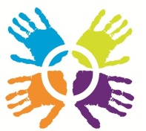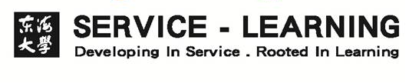
東海大學104學年度第1學期服務學習教師工作坊
<循路 思義>
跟隨亨德的腳蹤，找回為人師的感動
- 活動說明
本校近日榮獲教育部104年服務學習績優學校，是繼今年5月以「亨德精神再現-活化大肚山社區」三年期計畫獲教育部獎勵後，再次獲得肯定。這些結果表明東海在回應社會需求與解決社會問題上，扮演積極的領導角色；同時也彰顯出東海代代累積的渾厚底蘊，不斷地激勵本校師生以具體行動實踐亨德精神：「一所大學假如對它四周的社會和環境毫不關心的話，這所大學將失去它存在的價值。」（亨德，1960）
本學期服務學習教師工作坊將分為兩個場次，共邀請4位本校教師，從教師個人成長、學生學習成效，到社區發展等不同面向，分享服務學習課程的影響力。誠摯邀請您與我們一同思索大學在面對社會需求及解決社會問題上，如何扮演更積極的領導角色；並與我們共同享受大學教師在研究之外，仍有的單純感動與喜悅。

- 主辦單位：勞作教育處 服務學習組
- 活動場次
場次 | 時間 | 主題 | 講員
場次1 | 11月19日（星期四）  中午12:10~13:40 | 找回為人師的感動  在研究之外，還有單純的感動與喜悅 | 建築系 彭康健老師  餐旅系 李貴宜老師
場次2 | 11月26日（星期四）  中午12:10~13:40 | 跟隨亨德的腳蹤  這條路上，東海師生的足跡從來沒有斷過 | 通識中心 王崇名老師工設系 李俐慧老師
- 活動地點：學生事務處 會議室
- 參加對象：本校及他校教職員
- 活動議程：
時 間 | 流 程 | 主持人
12:10~12:30 | 報到及餐敘
12:30~12:40 | 致詞 | 黃聖桂 指導長
12:40-13:30 | 專題演講 | 講員
13:30-13:40 | 分享及交流 | 黃聖桂 指導長
- 報名網址：http://goo.gl/forms/WhpD2F3EM8
- 截止日期：2015/11/16

